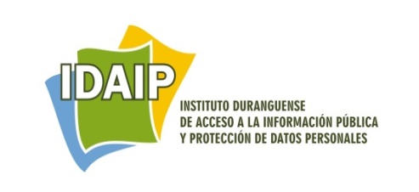
OFICIO: IDAIP/267/14
Durango, Dgo., a 12 de mayo de 2014

C. Solicitante
Presente.-

En atención, a su solicitud de información registrada en el Sistema Infomex Durango, el día 24 de abril del año en curso, a la que se asignó el número de folio 00068414, y mediante la cual requirió de este Instituto lo siguiente:
1. Nombres y correos electrónicos institucionales de los consejeros o consejeras / comisionadas o comisionados titulares del órgano garante de transparencia.
2.Fecha de inicio y de terminación del cargo como consejero o consejera / comisionadas o comisionados.

Sobre el particular, conforme a lo dispuesto por los artículos 55 y 56 de la Ley de Transparencia y Acceso a la Información Pública del Estado de Durango, me permito entregar la siguiente información a fin de dar respuesta a su solicitud:
1.- El Consejo General del IDAIP está integrado por tres Consejeros propietarios, actualmente ocupan ese cargo quienes a continuación se mencionan:
- Lic. Héctor Octavio Carriedo Sáenz, Consejero Presidente
correo electrónico: hectorcarriedo@idaip.org.mx
- L.C.T.C. María de Lourdes López Salas, Consejera
correo electrónico: lourdeslopezsalas@idaip.org.mx
- Mtro. Alejandro Gaitán Manuel, Consejero
correo electrónico: alejandrogaitan@idaip.org.mx
2.- La fecha de inicio y de terminación del cargo de los Consejeros del IDAIP, se detalla a continuación:
Consejero/a | Inicio del cargo | Terminación del cargo
Mtro. Alejandro Gaitán Manuel | 25 de febrero de 2010 | 24 de febrero 2017
L.C.T.C. María de Lourdes López Salas | 03 de noviembre de 2011 | 02 de noviembre de 2018
Lic. Héctor Octavio Carriedo Sáenz | 03 de noviembre de 2011 | 02 de noviembre de 2018

Asimismo puede consultar la página de internet www.idaip.org.mx en la cual se difunde información inherente a las actividades del IDAIP.
Esperando haber atendido de manera satisfactoria su solicitud de información, le comunico que en caso de no estar conforme con la respuesta otorgada, podrá interponer el Recurso de Revisión ante este Instituto, dentro de los diez día hábiles siguientes a la notificación del presente escrito, de manera verbal, por correo electrónico o por el sistema electrónico Infomex-Durango, en términos de lo dispuesto por los artículos 56, 74 y 75 de la Ley de la materia.
Asimismo, de requerir orientación o asesoría en el ejercicio del derecho de acceso a la información pública, puede comunicarse vía telefónica con la suscrita al (618) 811 77 12 o 01800 581 72 92, o por correo electrónico a buzon@idaip.org.mx.

A T E N T A M E N T E

LIC. ALMA CRSITINA LÓPEZ DE LA TORRE
UNIDAD DE ENLACE DEL IDAIP

